Regulator temperatury
typ RT/Pt/s

ZASTOSOWANIE:
Regulatory temperatury do chłodzenia - Utrzymanie stałej temperatury w komorach chłodniczych, przechowalniach owoców lub warzyw, dojrzewalniach owoców, regulacja procesów wentylacji, zabezpieczenie przed nadmiernym spadkiem temperatury w procesach schładzania, regulacja procesów technologicznych i wymienników ciepła.
Regulatory temperatury do grzania - Utrzymanie stałej temperatury ogrzewanych pomieszczeń, regulacja systemów zabezpieczenia przed przemarzaniem gruntu, utrzymanie stałej temperatury procesów technologicznych, regulacja temperatury wymienników ciepła, oparzalników, sterylizatorów, suszarek, płyt grzejnych i.t.p.
Regulatory temperatury RT/Pt/s przystosowane są do zabudowy modułowej, do montażu na szynie TH 35 x 7,5. Przeznaczone są do współpracy z czujnikami Pt100.

DANE TECHNICZNE:

- napięcie zasilania 220V, 50Hz
- dopuszczalna zmiana napięcia +10%, -15%
- pobór mocy <2W
- zakres działania wg tabeli 1
- strefa nieczułości ΔT = 0,5°C ÷ 5°C
- czujnik pomiarowy Pt100
- linia pomiarowa trójprzewodowa
- długość linii pomiarowej <200 mb
- kompensacja linii pomiarowej wewnętrzna
- skuteczność kompensacji 98%
- dopuszczalne obciążenie styków 1A/250V~
- rodzaj styków przełączające
- temperatura otoczenia 0°C ÷ 50°C
- typ obudowy do zabudowy modułowej
- wymiary 53x95x65 mm (trzy moduły)
- masa 0,3 kg
- stopień ochrony IP 20

SZKIC WYMIAROWY: TABELA I.
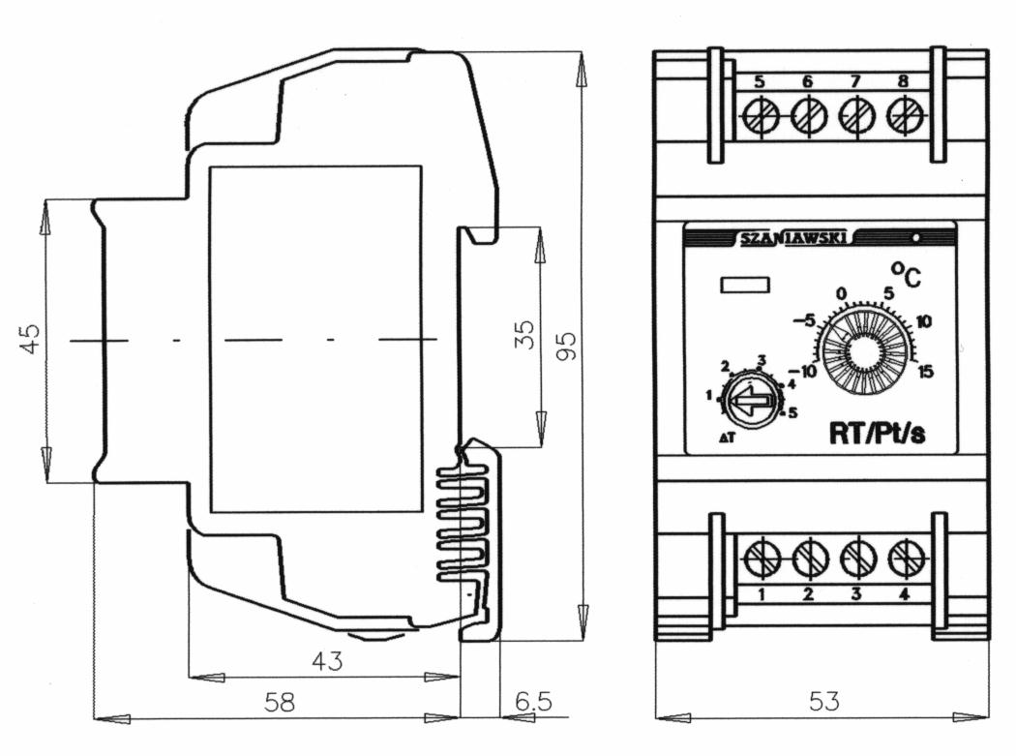  Typ regulatora | Zakres działania
do chłodzenia  RT/Pt/s/H/-40 ÷ 10  RT/Pt/s/H/-10 ÷ 15  RT/Pt/s/H/0 ÷ 25  RT/Pt/s/H/0 ÷ 50  RT/Pt/s/H/20÷100  RT/Pt/s/H/0 ÷ 150  RT/Pt/s/H/0 ÷ 250  RT/Pt/s/H/0 ÷ 400  do grzania  RT/Pt/s/G/-40 ÷ 10  RT/Pt/s/G/-10 ÷ 15  RT/Pt/s/G/0 ÷ 25  RT/Pt/s/G/0 ÷ 50  RT/Pt/s/G/20÷100  RT/Pt/s/G/0 ÷ 150  RT/Pt/s/G/0 ÷ 250  RT/Pt/s/G/0 ÷ 400 | -40⁰C ÷ +10⁰C  -10⁰C ÷ +15⁰C  0⁰C ÷ +25⁰C  0⁰C ÷ +50⁰C  +20⁰C ÷ +100⁰C  0⁰C ÷ +150⁰C  0⁰C ÷ +250⁰C  0⁰C ÷ +400⁰C  -40⁰C ÷ +10⁰C  -10⁰C ÷ +15⁰C  0⁰C ÷ +25⁰C  0⁰C ÷ +50⁰C  +20⁰C ÷ +100⁰C  0⁰C ÷ +150⁰C  0⁰C ÷ +250⁰C  0⁰C ÷ +400⁰C
Rys1. Regulator temperatury typ RT/Pt/s

ZASADA DZIAŁANIA:
Regulator temperatury RT/Pt/s mierzy oporność czujnika oraz oporność linii pomiarowej. W zależności od uprzednio dokonanych nastaw: temperatury zadanej (Tn) oraz strefy nieczułości (ΔT) ustawia stan przekaźnika wyjściowego. Stan czynny przekaźnika sygnalizowany jest diodą świecącą.
W regulatorach do chłodzenia przekaźnik wyjściowy jest wyłączany przy spadku temperatury mierzonej poniżej wartości temperatury zadanej. Załączenie przekaźnika następuje po wzroście temperatury o wartość strefy nieczułości ΔT.
W regulatorach do grzania przekaźnik wyjściowy jest wyłączany przy wzroście temperatury mierzonej powyżej wartości temperatury zadanej. Załączenie przekaźnika następuje po spadku temperatury o wartość strefy nieczułości ΔT.

SCHEMAT ELEKTRYCZNY:
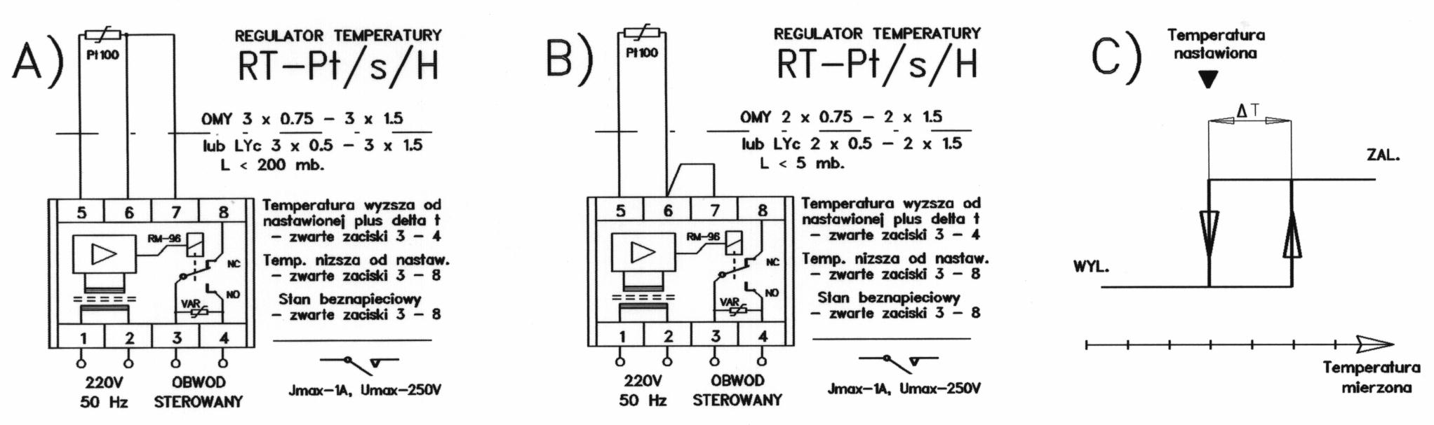

Rys.2. Regulatory temperatury do chłodzenia: A) Schemat instalacji regulatora z kompensacją wpływu oporności linii na błąd pomiaru, B) schemat instalacji bez kompensacji, C) schemat załączania obwodu sterowanego w f-cji temperatury.

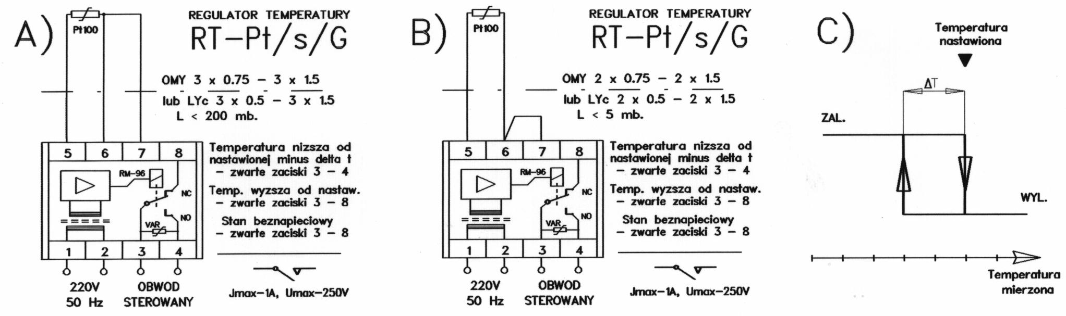

Rys.3. Regulatory temperatury do grzania: A)Schemat instalacji regulatora z kompensacją wpływu oporności linii na błąd pomiaru, B) schemat instalacji bez kompensacji, C) schemat załączania obwodu sterowanego w f-cji temperatury.

UWAGI MONTAŻOWE:
Regulator temperatury przeznaczony jest do zabudowy modułowej na szynie TH 35 x 7,5.. Do połączenia regulatora temperatury z czujnikiem zaleca się użycie przewodu miedzianego trójżyłowego typu OMY 3 x 1. Dopuszczalna długość przewodu - 200 m.
Instalację regulatora należy wykonać zgodnie z rys 2A lub 3A. Użycie przewodu trójżyłowego, którego dwie żyły są zwarte od strony czujnika pozwala na pomiar rezystancji linii i automatyczną kompensację wpływu rezystancji linii na błąd pomiaru temperatury. Skuteczność kompensacji - 98%. W przypadku gdy odległość pomiędzy czujnikiem a termostatem jest mniejsza niż 5m błąd powstający na skutek rezystancji linii jest mniejszy niż 0,5⁰C i można stosować linię dwuprzewodową. Czujnik należy wówczas podłączyć do zacisków 5 - 6 regulatora temperatury a zaciski 6 - 7 zewrzeć (rys.2B lub 3B).

SPOSÓB ZAMAWIANIA:
W zamówieniu należy określić typ regulatora z wybraną funkcja (chłodzenie - grzanie) oraz z wybranym zakresem temperatur.
Na przykład:
- Regulator temperatury RT/Pt/s/H/-40÷10 - oznacza regulator do montażu na szynę z f-cją chłodzenia i zakresem działania -40⁰C ÷ +10⁰C
- Regulator temperatury RT/Pt/s/G//0 ÷ 50 - oznacza regulator do montażu na szynę z f-cją grzania i zakresem działania 0⁰C ÷ +50⁰C
Czujnik Pt100 powinien występować w zamówieniu jako odrębna pozycja ze względu na możliwość wyboru typu czujnika w zależności od jego przeznaczenia.

